REPORTE DE PRÁCTICA

IDENTIFICACIÓN DE LA PRÁCTICA
Práctica | 2 | Nombre de la práctica |  | Conversión de RGB a gris
Fecha | 03/09/2025 | Nombre del profesor |  | Alma Nayeli Rodríguez Vázquez
Nombre del estudiante |  |  | Jesús Alberto Aréchiga Carrillo

OBJETIVO
El objetivo de esta práctica consiste en implementar los diferentes métodos de conversión de imágenes en formato RGB a escala de grises.

PROCEDIMIENTO
Realiza la implementación siguiendo estas instrucciones.
Realiza un programa en Python utilizando OpenCV en el que leas una imagen a color y la conviertas a gris mediante los siguientes métodos de conversión.
- Método del promedio
- Los tres métodos de luma.
- Desaturación
- Descomposición máxima y mínima.
Reporta los resultados obtenidos.

IMPLEMENTACIÓN
Agrega el código de tu implementación aquí.
import cv2 as cv
import numpy as np
from google.colab.patches import cv2_imshow
import matplotlib.pyplot as plt

img = cv.imread('lenacolor.png')
cv2_imshow(img)
# Planos (0 - azul) (1 - verde) (2 - rojo) por como los extrae OpenCSV

imgB = img.copy()
# Quitar el plano verde
imgB[:,:,1] = 0
# Quitar el plano rojo
imgB[:,:,2] = 0
cv2_imshow(imgB)

imgG = img.copy()
# Quitar el plano azul
imgG[:,:,0] = 0
# Quitar el plano rojo
imgG[:,:,2] = 0
cv2_imshow(imgG)

imgR = img.copy()
# Quitar el plano azul
imgR[:,:,0] = 0
# Quitar el plano verde
imgR[:,:,1] = 0
cv2_imshow(imgR)

imgBGray = img[:,:,0]
imgGGray = img[:,:,1]
imgRGray = img[:,:,2]

cv2_imshow(imgBGray)
cv2_imshow(imgGGray)
cv2_imshow(imgRGray)

# Metodo del promedio
grayMean = (np.double(img[:,:,0]) + np.double(img[:,:,1]) + np.double(img[:,:,2]))/3
cv2_imshow(np.uint8(grayMean))

# Metodo Luma BT.709
grayLuma = ((np.double(img[:,:,0]) * 0.0722) + (np.double(img[:,:,1]) * 0.7152) + (np.double(img[:,:,2]) * 0.2126))/3
cv2_imshow(np.uint8(grayLuma))

# Metodo Luma BT.601
grayLuma = ((np.double(img[:,:,0]) * 0.144) + (np.double(img[:,:,1]) * 0.587) + (np.double(img[:,:,2]) * 0.299))/3
cv2_imshow(np.uint8(grayLuma))

# Metodo Luma BT.2020
grayLuma = ((np.double(img[:,:,0]) * 0.0593) + (np.double(img[:,:,1]) * 0.6780) + (np.double(img[:,:,2]) * 0.2627))/3
cv2_imshow(np.uint8(grayLuma))

# Metodo Desaturacion
imgDesat = (np.maximum(np.maximum(img[:,:,0], img[:,:,1]), img[:,:,2]) + np.minimum(np.minimum(img[:,:,0], img[:,:,1]), img[:,:,2])) / 2
cv2_imshow(imgDesat)

# Metodo Descomposicion minima con ciclos for
imgDesMin = np.zeros(img.shape, dtype=np.uint8)
for i in range(img.shape[0]):
for j in range(img.shape[1]):
imgDesMin[i,j,0] = np.minimum(np.minimum(img[i,j,0], img[i,j,1]), img[i,j,2])
imgDesMin[i,j,1] = np.minimum(np.minimum(img[i,j,0], img[i,j,1]), img[i,j,2])
imgDesMin[i,j,2] = np.minimum(np.minimum(img[i,j,0], img[i,j,1]), img[i,j,2])
cv2_imshow(imgDesMin)

# Descomposicion maxima
imgDesMax = np.zeros(img.shape, dtype=np.uint8)
for i in range(img.shape[0]):
for j in range(img.shape[1]):
imgDesMax[i,j,0] = np.maximum(np.maximum(img[i,j,0], img[i,j,1]), img[i,j,2])
imgDesMax[i,j,1] = np.maximum(np.maximum(img[i,j,0], img[i,j,1]), img[i,j,2])
imgDesMax[i,j,2] = np.maximum(np.maximum(img[i,j,0], img[i,j,1]), img[i,j,2])
cv2_imshow(imgDesMax)

RESULTADOS
Agrega la imagen original y la(s) imágenes procesadas en los espacios indicados.
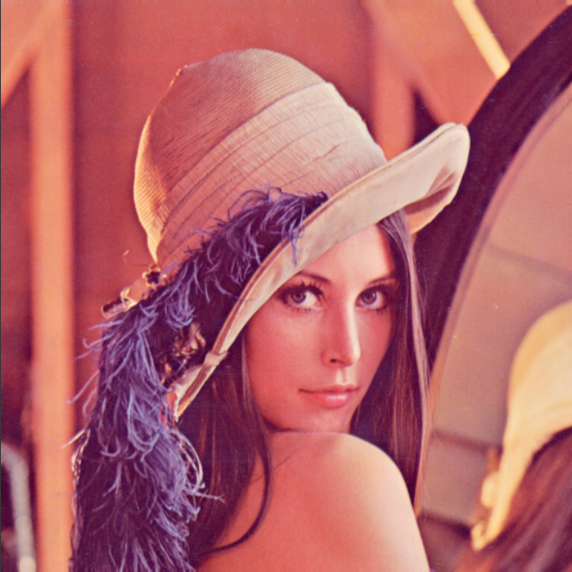 | 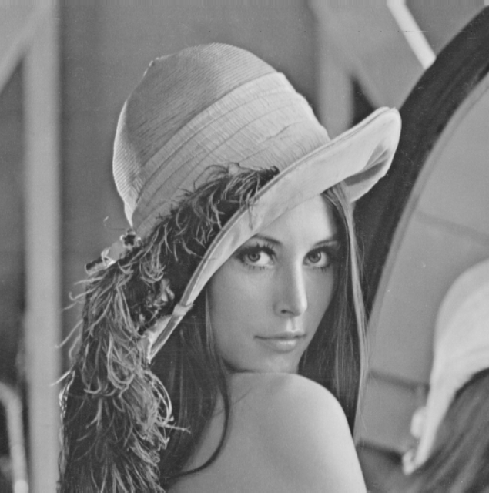
Imagen RGB | Método del promedio
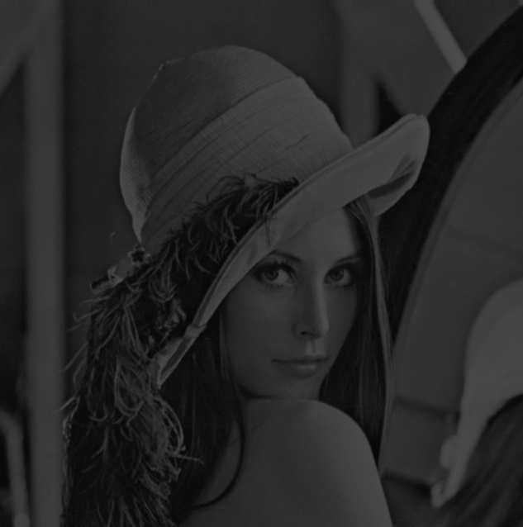 | 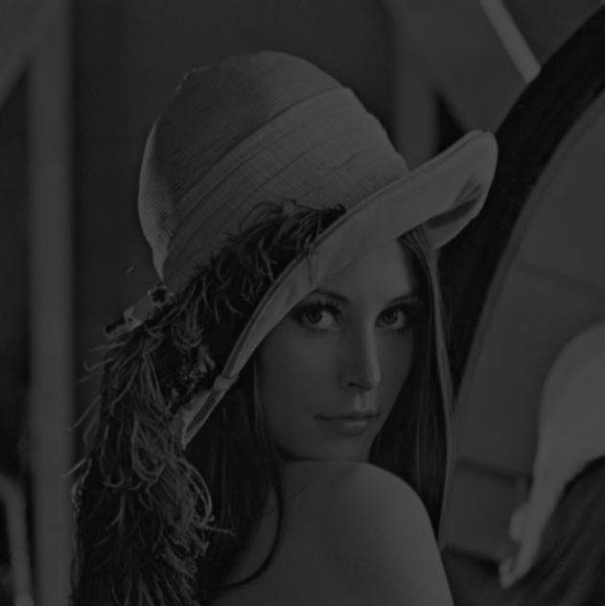
Luma BT.2020 | Luma BT.709
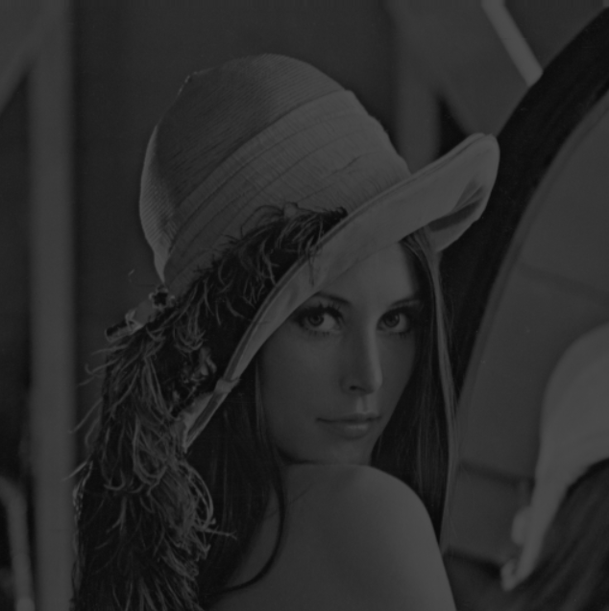 | 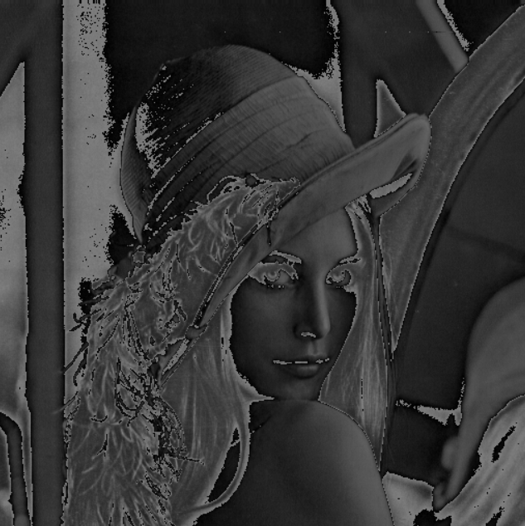
Luma BT.601 | Desaturación
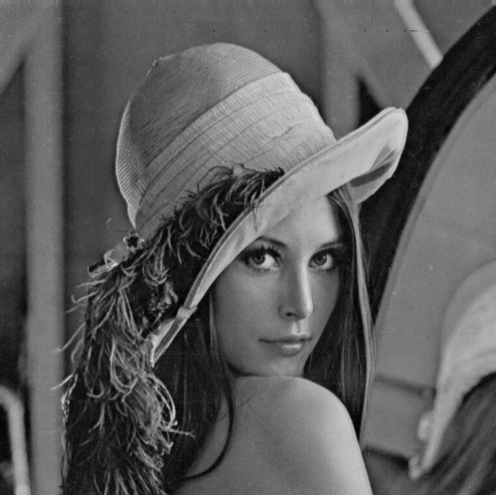 | 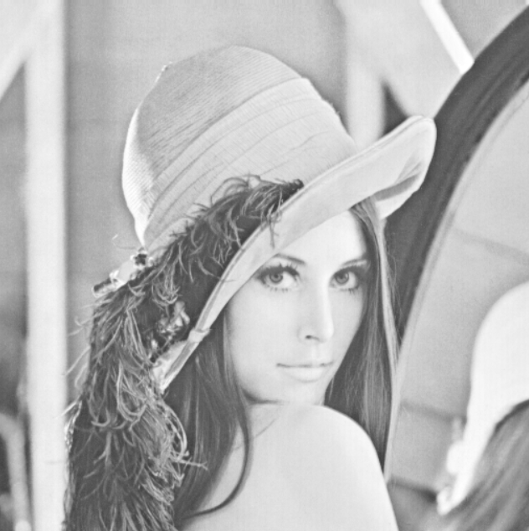
Mínima descomposición | Máxima descomposición

CONCLUSIONES
Escribe tus observaciones y conclusiones.
Hay diferentes métodos de convertir una imágen de RGB a gris, cada una funciona de diferente manera y son utilizadas para diferentes procedimientos, dependiendo de lo que se le vaya a hacer a una imágen es el tipo de procesamiento que se le va a hacer.

